PEDAGÓGUS NEVE: DANKUNÉ BÉNYEI ÁGNES OSZTÁLYFŐNÖK
3.A OSZTÁLY
DÁTUM: 2020. ÁPRILIS 03. (PÉNTEK)

TANTÁRGY: Matematika 3.o.
ÓRA SORSZÁMA: 1.
TÉMA | TANKÖNYV, MUNKAFÜZET | ONLINE FORRÁS | MEGJEGYZÉS
Tudáspróba | Online teszt

TANTÁRGY: Hit-és erkölcstan 3. osztály
ÓRA SORSZÁMA: 2.
TÉMA | TANKÖNYV, MUNKAFÜZET | ONLINE FORRÁS | MEGJEGYZÉS
Húsvét előtt nagypéntek |  | http://rpi-feladatbank.reformatus.hu/#/fspublic/2a4c00f92eac931c11d67ee2c4712ca55dc2e217094c9a804f76614f98d888ee1ea7c3c16d581544cf540acb7d86c3990514  https://www.youtube.com/watch?v=_LFP4wpxHA4&feature=youtu.be

TANTÁRGY: Római katolikus hittan 3.osztály
ÓRA SORSZÁMA: 2
TÉMA | TANKÖNYV, MUNKAFÜZET | ONLINE FORRÁS | MEGJEGYZÉS
Senkinek sincs nagyobb szeretete annál | Munkatankönyv 87-89 oldal | http://www.supercoloring.com/coloring-pages/agony-in-the-garden?colore=online#

TANTÁRGY: Görögkatolikus hittan 3, osztály
ÓRA SORSZÁMA: 2.
TÉMA | TANKÖNYV, MUNKAFÜZET | ONLINE FORRÁS | MEGJEGYZÉS
Hiszekegy | „Hiszek egy Istenben…”

TANTÁRGY: TESTNEVELÉS
ÓRA SORSZÁMA: 3. , 3.A,B
TÉMA | TANKÖNYV, MUNKAFÜZET | ONLINE FORRÁS | MEGJEGYZÉS
Gimnasztikai gyakorlatok |  | https://www.youtube.com/watch?v=fgxR1PiEiDk

TANTÁRGY: Rajz: 3a
ÓRA SORSZÁMA: (4.)
TÉMA | TANKÖNYV/MUNKAFÜZET | ONLINE FORRÁS | MEGJEGYZÉS
Hazai halaink  A természet megfigyelése, természeti környezet, vizuális hatáskeltés.  Hal rajzolása természetes közegében, vagy magyaros motívumokkal díszítve. | Hogyan rajzoljunk halat?  How to draw fish step by step…. | 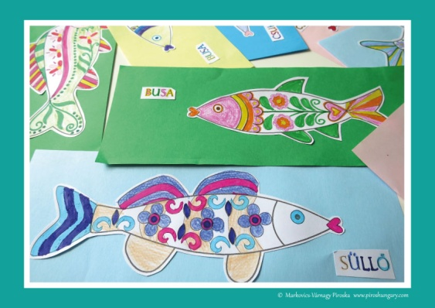http://piroshungary.com/letoltheto-otletek/ | 